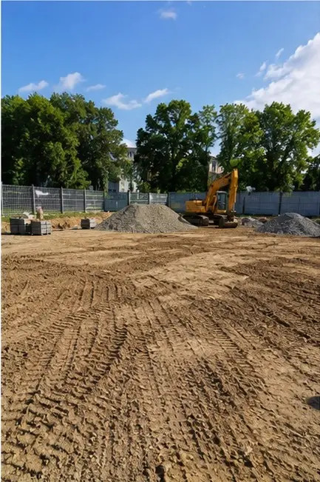 | Foto nr.1 Lucrări de pregătire a șantierului finalizate înainte de începerea construcției
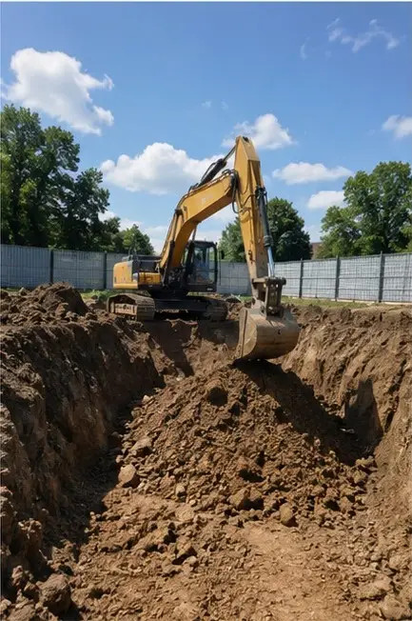 | Foto nr.2 Săpături executate conform cerințelor proiectului
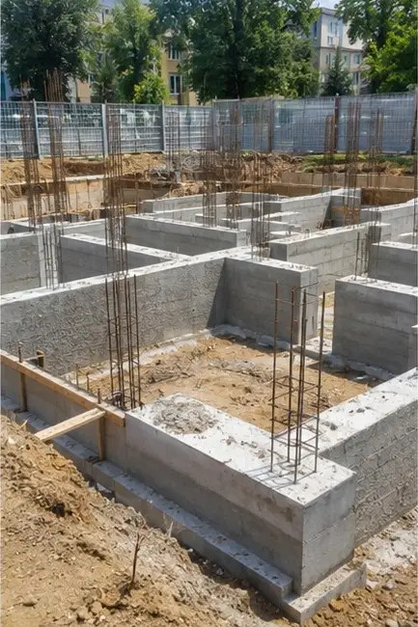 | Foto nr.3 Construcția fundației în curs
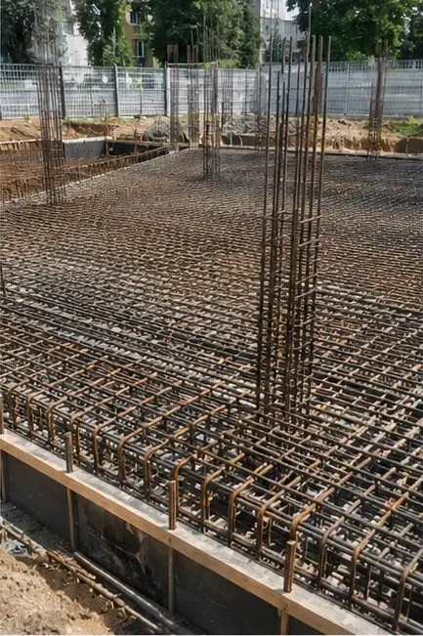 | Foto nr.4 Montarea armăturii finalizată înainte de turnarea betonului
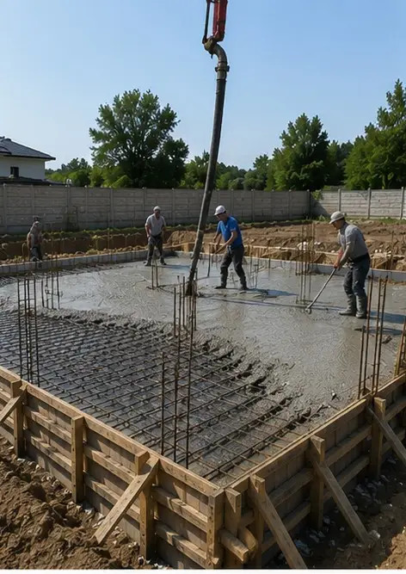 | Foto nr.5 Operațiunea de betonare executată pe elementele de fundație
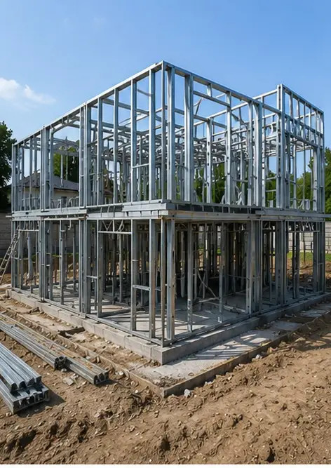 | Foto nr.6 Asamblarea structurii de rezistență în curs
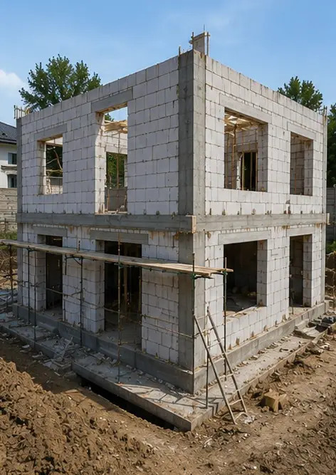 | Foto nr.7 Construcția pereților exteriori finalizată pentru secțiunea clădirii
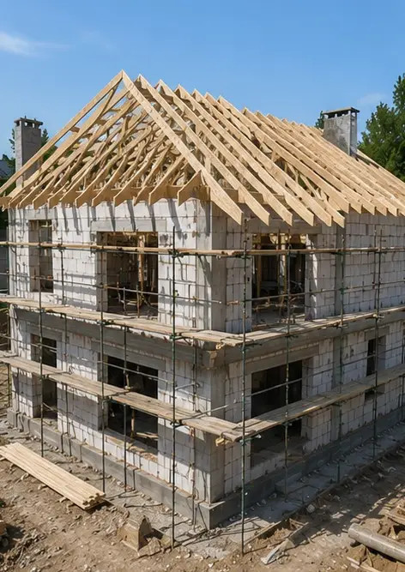 | Foto nr.8 Lucrările de instalare a acoperișului finalizate
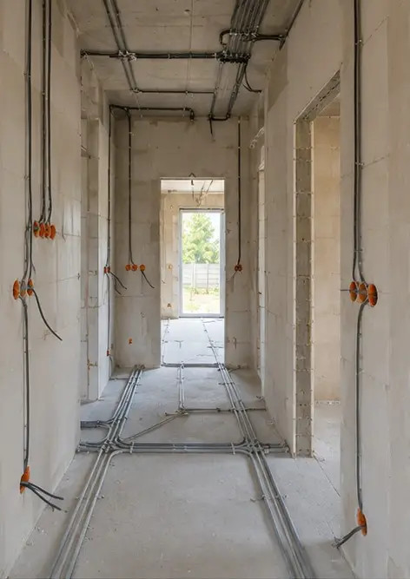 | Foto nr.9 Instalarea sistemelor electrice în curs
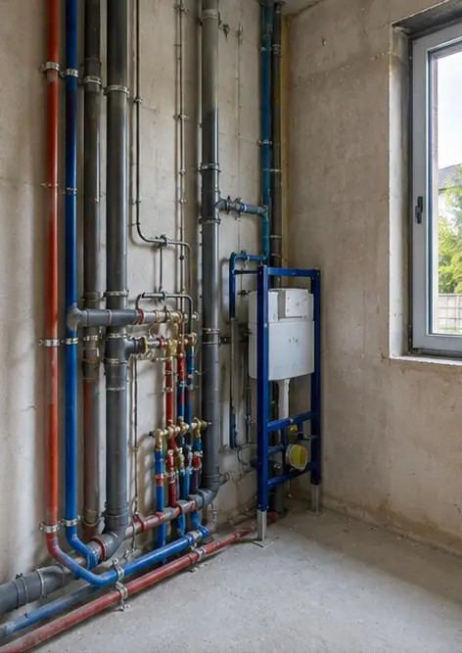 | Foto nr.10 Instalarea sistemelor sanitare finalizată în zonele desemnate
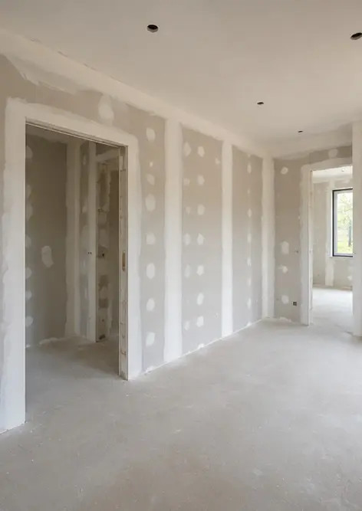 | Foto nr.11 Lucrări de finisare a pereților interiori în curs
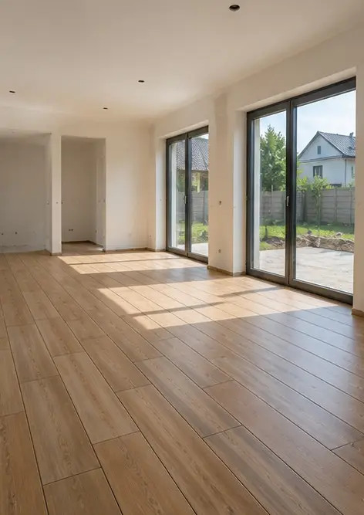 | Foto nr.12 Montarea pardoselii finalizată conform specificațiilor proiectului
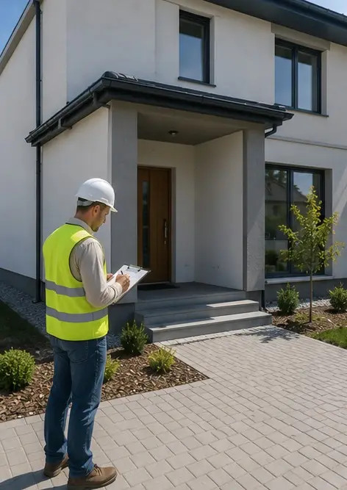 | Foto nr.13 Inspecția finală a lucrărilor de construcție finalizate
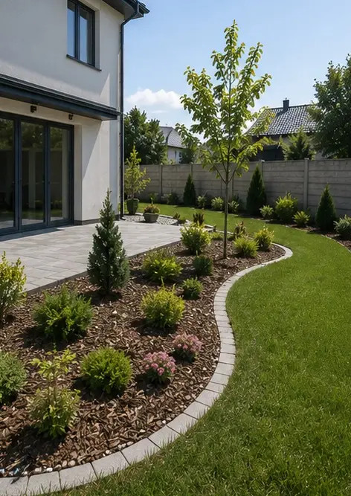 | Foto nr.14 Amenajarea peisagistică exterioară finalizată în jurul facilității
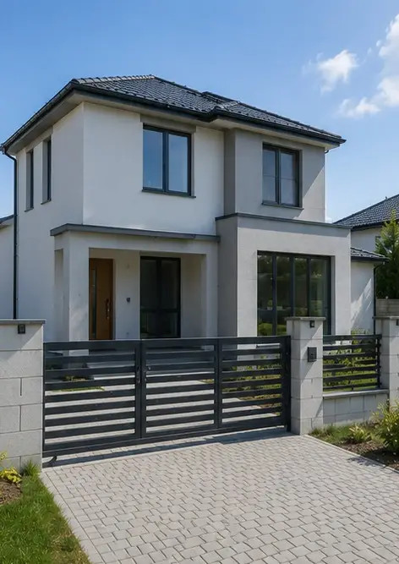 | Foto nr.15 Exteriorul clădirii finalizat după construcție
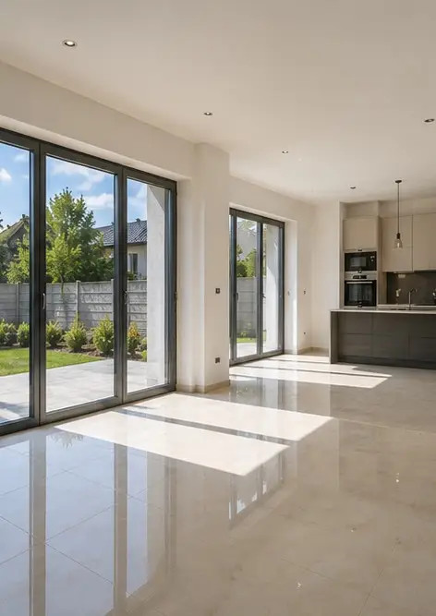 | Foto nr.16 Interiorul clădirii finalizat pregătit pentru operare

Creați propriul dvs. raport foto online

Utilizați Photo Reports pentru a crea rapoarte foto structurate în format PDF și Word cu machete, subtitrări și instrumente de export.

• Așezări de pagină automate
• Export PDF și DOCX
• Subtitrări și comentarii foto
• Rapoarte înainte și după
• Rapoarte de inspecție și întreținere
https://photo-reports.online

